- 帧缓冲的概念
帧缓冲（framebuffer）是Linux为显示设备提供的一个接口，把显存抽象后的一种设备，他允许上层应用程序在图形模式下直接对显示缓冲区进行读写操作。这种操作是抽象的，统一的。用户不必关心物理显存的位置、换页机制等等具体细节。这些都是由Framebuffer设备驱动来完成的。
帧缓冲驱动的应用广泛，在linux的桌面系统中，Xwindow服务器就是利用帧缓冲进行窗口的绘制。尤其是通过帧缓冲可显示汉字点阵，成为Linux汉化的唯一可行方案。
Linux FrameBuffer 本质上只是提供了对图形设备的硬件抽象，在开发者看来，FrameBuffer 是一块显示缓存，往显示缓存中写入特定格式的数据就意味着向屏幕输出内容。所以说FrameBuffer就是一块白板。例如对于初始化为16 位色的FrameBuffer 来说， FrameBuffer中的两个字节代表屏幕上一个点，从上到下，从左至右，屏幕位置与内存地址是顺序的线性关系。
帧缓存可以在系统存储器(内存)的任意位置，视频控制器通过访问帧缓存来刷新屏幕。 帧缓存也叫刷新缓存 Frame buffer 或 refresh buffer, 这里的帧(frame)是指整个屏幕范围。
帧缓存有个地址，是在内存里。我们通过不停的向frame buffer中写入数据， 显示控制器就自动的从frame buffer中取数据并显示出来。全部的图形都共享内存中同一个帧缓存。
- Framebuffer支持的５种颜色显示方式
⒈ 单色(Monochrome) (FB_VISUAL_MONO01 and FB_VISUAL_MONO10)
每个象素是黑或白。
⒉ 伪彩色(Pseudo color) (FB_VISUAL_PSEUDOCOLOR and FB_VISUAL_STATIC_PSEUDOCOLOR)
索引颜色显示.
⒊ 真彩色(True color) (FB_VISUAL_TRUECOLOR)
真彩显示，分成红绿兰三基色.
⒋ 直接彩色(Direct color)(FB_VISUAL_DIRECTCOLOR)
每个象素颜色也是有红绿蓝组成，不过每个颜色值是个索引，需要查表。
⒌ 灰度（Grayscale displays）
灰度显示，红绿蓝的值都一样

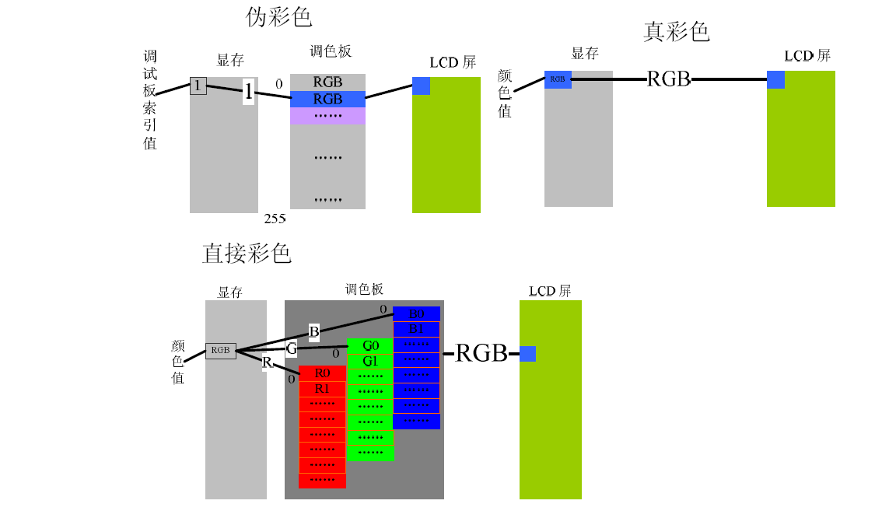

- Linux帧缓冲相关数据结构与函数
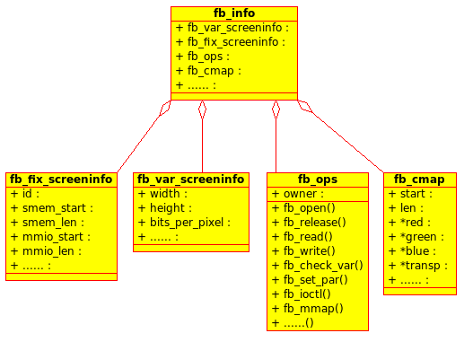
⒈ fb_info 结构体
帧缓冲设备最关键的一个数据结构是fb_info结构体(定义在linux/fb.h)，该结构体包括了关于帧缓冲设备属性和操作的完整描述，这个结构体的定义如下：
struct fb_info {
int node;
int flags;
struct mutex lock; /* Lock for open/release/ioctl funcs */
struct mutex mm_lock; /* Lock for fb_mmap and smem_* fields */
struct fb_var_screeninfo var; /* Current var描述设备的一些可变参数*/
struct fb_fix_screeninfo fix; /* Current fix 描述设备的一些不可变参数*/
struct fb_monspecs monspecs; /* Current Monitor specs 显示器标准*/
struct work_struct queue; /* Framebuffer event queue */
struct fb_pixmap pixmap;/*Image hardware mapper */
struct fb_pixmap sprite; /* Cursor hardware mapper */
struct fb_cmap cmap; /* Current cmap 目前的颜色表 */
struct list_head modelist; /* mode list */
struct fb_videomode *mode; /* current mode 目前的video模式*/

#ifdef CONFIG_FB_BACKLIGHT
/* assigned backlight device */
/* set before framebuffer registration, remove after unregister */
struct backlight_device *bl_dev; /*对应的背光设备*/

/* Backlight level curve */
struct mutex bl_curve_mutex;
u8 bl_curve[FB_BACKLIGHT_LEVELS];/*背光调整*/
#endif

#ifdef CONFIG_FB_DEFERRED_IO
struct delayed_work deferred_work;
struct fb_deferred_io *fbdefio;
#endif

struct fb_ops *fbops; /*帧缓冲操作*/
struct device *device; /* This is the parent */
struct device *dev; /* This is this fb device */
int class_flag; /* private sysfs flags */
#ifdef CONFIG_FB_TILEBLITTING
struct fb_tile_ops *tileops; /* Tile Blitting */
#endif
char __iomem *screen_base; /* Virtual address 虚拟基地址*/
unsigned long screen_size; /* Amount of ioremapped VRAM or 0 */
void *pseudo_palette; /* Fake palette of 16 colors 伪16色颜色表*/
#define FBINFO_STATE_RUNNING 0
#define FBINFO_STATE_SUSPENDED 1
u32 state; /* Hardware state i.e suspend */
void *fbcon_par; /* fbcon use-only private area */
/* From here on everything is device dependent */
void *par;
/* we need the PCI or similiar aperture base/size not
smem_start/size as smem_start may just be an object
allocated inside the aperture so may not actually overlap */
struct apertures_struct {
unsigned int count;
struct aperture {
resource_size_t base;
resource_size_t size;
} ranges[0];
} *apertures;
};
⒉ fb_ops结构体
Struct fb_info的成员变量 fops为指向底层操作的函数指针，这些函数是需要驱动开发人员编写的。
struct fb_ops {
/* open/release and usage marking */
struct module *owner;
int (*fb_open)(struct fb_info *info, int user);
int (*fb_release)(struct fb_info *info, int user);
/* get non settable parameters */
int (*fb_get_fix)(struct fb_fix_screeninfo *fix, int con,
struct fb_info *info);
/* get settable parameters */
int (*fb_get_var)(struct fb_var_screeninfo *var, int con,
struct fb_info *info);
/* set settable parameters */
int (*fb_set_var)(struct fb_var_screeninfo *var, int con,
struct fb_info *info);
/* get colormap */
int (*fb_get_cmap)(struct fb_cmap *cmap, int kspc, int con,
struct fb_info *info);
/* set colormap */
int (*fb_set_cmap)(struct fb_cmap *cmap, int kspc, int con,
struct fb_info *info);
/* pan display (optional) */
int (*fb_pan_display)(struct fb_var_screeninfo *var, int con,
struct fb_info *info);
/* perform fb specific ioctl (optional) */
int (*fb_ioctl)(struct inode *inode, struct file *file, unsigned int cmd,
unsigned long arg, int con, struct fb_info *info);
/* perform fb specific mmap */
int (*fb_mmap)(struct fb_info *info, struct file *file, struct vm_area_struct *vma);
/* switch to/from raster image mode */
int (*fb_rasterimg)(struct fb_info *info, int start);
};
⒊ struct fb_var_screeninfo
fb_var_screeninfo结构体成员记录用户可修改的显示控制器参数，包括屏幕分辨率和每个像素点的比特数。fb_var_screeninfo中的xres定义屏幕一行有多少个点, yres定义屏幕一列有多少个点, bits_per_pixel定义每个点用多少个字节表示。
struct fb_var_screeninfo
{
__u32 xres; /* visible resolution */
__u32 yres;
__u32 xres_virtual; /* virtual resolution */
__u32 yres_virtual;
__u32 xoffset; /* offset from virtual to visible resolution */
__u32 yoffset;
__u32 bits_per_pixel; /*每个像素占多少bits*/
__u32 grayscale; /* != 0 Gray levels instead of colors */
struct fb_bitfield red; /* bitfield in fb mem if true color, */
struct fb_bitfield green; /* else only length is significant */
struct fb_bitfield blue;
struct fb_bitfield transp; /* transparency */
/*
Struct fb_bitfield {
__u32 offset; /* 位域偏移*/
__u32 length; /* 位域长度*/
__u32 msb_right; /* MSB */
}
*/

__u32 nonstd; /* != 0 Non standard pixel format */
__u32 activate; /* see FB_ACTIVATE_* */
__u32 height; /* height of picture in mm */
__u32 width; /* width of picture in mm */
__u32 accel_flags; /* acceleration flags (hints) */
/* Timing: All values in pixclocks, except pixclock (of course) */
__u32 pixclock; /* pixel clock in ps (pico seconds) */
__u32 left_margin; /* time from sync to picture */
__u32 right_margin; /* time from picture to sync */
__u32 upper_margin; /* time from sync to picture */
__u32 lower_margin;
__u32 hsync_len; /* length of horizontal sync */
__u32 vsync_len; /* length of vertical sync */
__u32 sync; /* see FB_SYNC_* */
__u32 vmode; /* see FB_VMODE_* */
__u32 reserved[6]; /* Reserved for future compatibility */
};
⒋ struct fb_fix_screeninfo
fb_fix_screeninfo中记录用户不能修改的显示控制器的参数，如屏幕缓冲区的物理地址，长度。当对帧缓冲设备进行映射操作的时候，就是从fb_fix_screeninfo中取得缓冲区物理地址的。上述数据成员都需要在驱动程序中初始化和设置。
struct fb_fix_screeninfo {
char id[16]; /* identification string eg "TT Builtin" */
unsigned long smem_start; /* Start of frame buffer mem */
/* (physical address) */
__u32 smem_len; /* Length of frame buffer mem */
__u32 type; /* see FB_TYPE_* */
__u32 type_aux; /* Interleave for interleaved Planes */
__u32 visual; /* see FB_VISUAL_* */
__u16 xpanstep; /* zero if no hardware panning */
__u16 ypanstep; /* zero if no hardware panning */
__u16 ywrapstep; /* zero if no hardware ywrap */
__u32 line_length; /* length of a line in bytes */
unsigned long mmio_start; /* Start of Memory Mapped I/O */
/* (physical address) */
__u32 mmio_len; /* Length of Memory Mapped I/O */
__u32 accel; /* Indicate to driver which */
/* specific chip/card we have */
__u16 reserved[3]; /* Reserved for future compatibility */
};
⒌ struct fb_cmap
描述设备无关的颜色映射信息。可以通过FBIOGETCMAP 和 FBIOPUTCMAP 对应的ioctl操作设定或获取颜色映射信息.
struct fb_cmap {
__u32 start; /* First entry */
__u32 len; /* Number of entries */
__u16 *red; /* Red values */
__u16 *green;
__u16 *blue;
__u16 *transp; /* transparency, can be NULL */
};
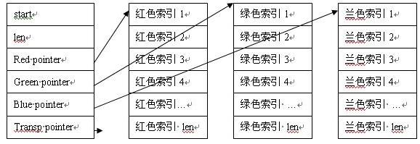

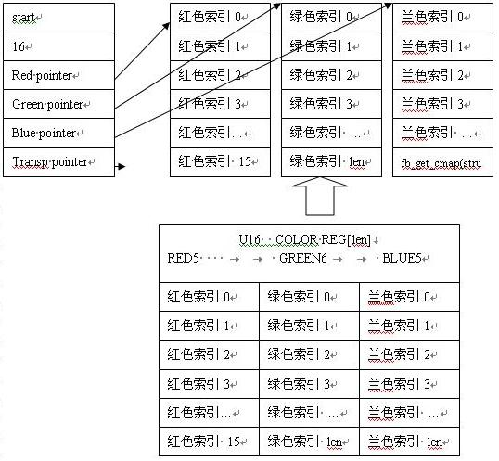

四、Linux下帧缓冲驱动框架
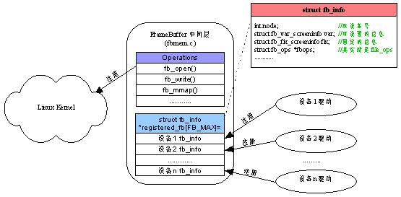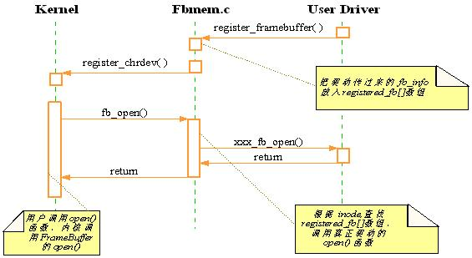
Linux下，一个fb_info的结构体就代表一个帧缓冲设备，对于驱动开发者来说，只需要初始化这个结构体，并调用register_framebuffer()函数注册这个缓冲设备就可以了。

五 、linux framebuffer应用编写流程

